
Medieninformation

Music for the Balkans
Benefizkonzert zugunsten der Flutopfer in Südosteuropa


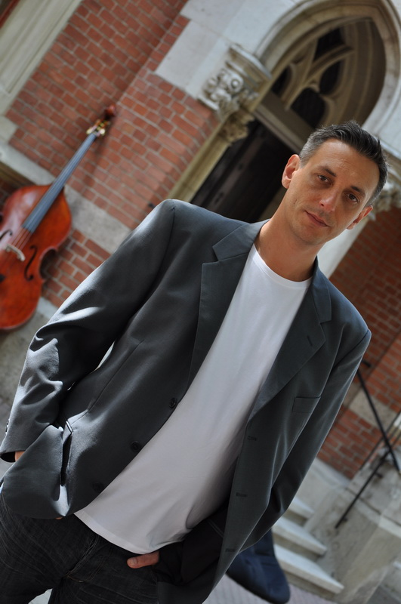
3 Städte, 3 Konzerte, 1 Ziel: Großartige MusikerInnen haben sich zusammengefunden, um mit ihrer musikalischer Unterstützung und so rasch wie möglich Hilfe in den überfluteten Gebieten in Serbien, Bosnien und Kroatien, wo das Wasser zum Teil ganze Ortschaften weggeschwommen hat, zu leisten.

© Archiv Theater Akzent

In Graz, Linz und zuletzt in Wien wird unter dem Namen „Music For The Balkans“ jeweils ein Benefizkonzert stattfinden. Bekannte KünstlerInnen und Bands wie Harri Stojka, Roland Neuwirth, Wiener Tschuschenkapelle, Nataša Mirković, Nenad Vasilić, Marina Zettl, Sandy Lopicic, The Base, und viele andere werden im Juni in diesen drei Städten für den guten Zweck auftreten.

Drei Veranstaltungsorte (Orpheum Graz, Theater Akzent Wien, Landestheater Linz) sowie eine schnelle Reaktion der Sponsoren Bum Medien, Wiener Vielfalt, Volkshilfe, ZZI, AK und Die Grünen ermöglichen dieses Unterfangen.

Am 18. Juni 2014 sind im Theater Akzent mit dabei: Roland Neuwirth und Extremschrammeln, Wiener Tschuschenkapelle, Duo Vasilić-Živadinovic, Nataša Mirković & Nenad Vasilić, Christiana Uikiza & Band

Termin: 18. Juni 2014
Beginn: 19.30 Uhr
Preise: Euro 24,-/21,-/18,-/15,-

Kartenvorverkauf: 1040 Wien, Argentinierstraße 37
von Montag bis Samstag von 13.00 bis 18.00 Uhr
Karten Hotline: 01/501 65/3306
www.akzent.at
Pressekontakt:
Mag. Michaela Wurzenberger | michaela.wurzenberger@akzent.at | 01/501 65/3310

Pressefotos in 300dpi und –texte für Ihre Ankündigung stehen auf unserer Website www.akzent.at in unserem Pressebereich zur Verfügung.

